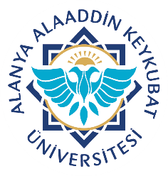  Alanya Alaaddin Keykubat Üniversitesi  Diş Hekimliği Uygulma ve Araştırma Merkezi  Bölüm/Birim Değiştiren Personel Uyum Formu | Doküman No. | KEY.FR.09
 | Yayın Tarihi | 01.03.2022
 | Revizyon Tarihi | -
 | Revizyon No. | 0
 | Sayfa No. | 1/1

Bölüm/Birim Deişikliği Uyum Alan Personel Bilgileri
Personelin Adı Soyadı
Unvanı
Görevi
Sicil No
Kuruma/Birime Başlama Tarihi- Yeri
Uyum Eğitim Tarihi | Başlama: Bitiş:
İmza

Bölüm/Birim Değişikliği Uyum Eğitimi
 | Açıklama | Bölüm Sorumlusu  İmza
Tamamlandı

Tamamlanamadı

Eğitim Birim Sorumlusu Hastane Müdürü

